Муниципальное бюджетное дошкольное образовательное учреждение детский сад «Светлячок» Смоленского района Смоленской области

Отчёт кружка «Сундучок со сказками»
Сказка «Колобок»

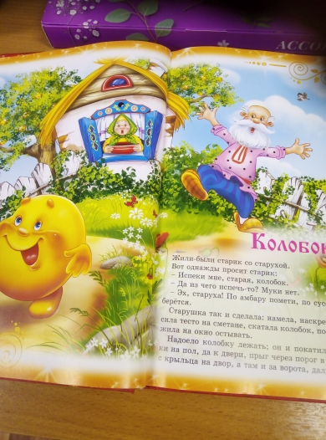

Выполнила воспитатель:
Малашенкова В.В.

2020 год

Цель: развивать речь детей.
Задачи: побуждать и стимулировать детей к изготовлению необходимого материала к сказке «Колобок». Развивать мелкую моторику рук через рисования. В процессе деятельности учить слова героев сказки, развивать речь детей.
Материал: цветные карандаши; раскраска «Колобок»; книга со сказками; дидактическая игра-лото «У сказки в гостях».
- Чтение и рассматривание иллюстраций сказки «Колобок».
- Дидактическая игра-лото «У сказки в гостях».
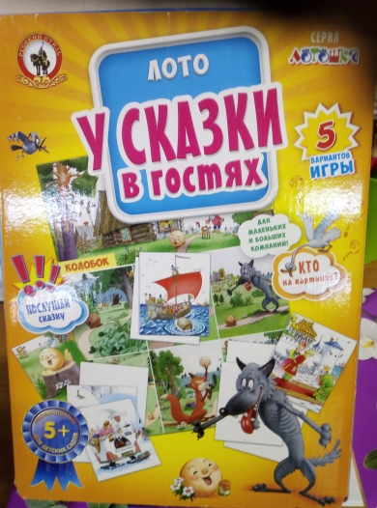
Ребёнок должен восстановить сказку в правильной последовательности, от начала до конца сказки.
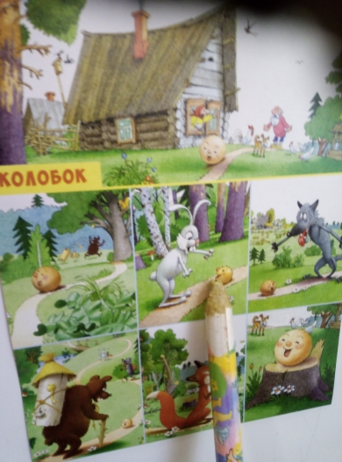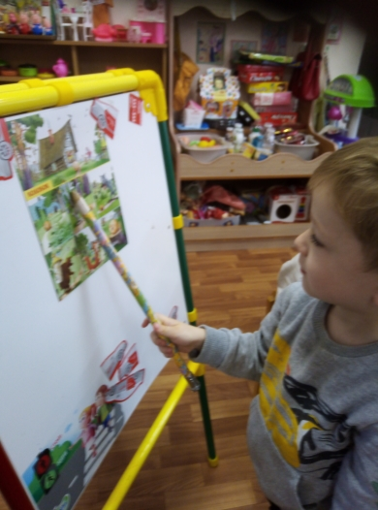
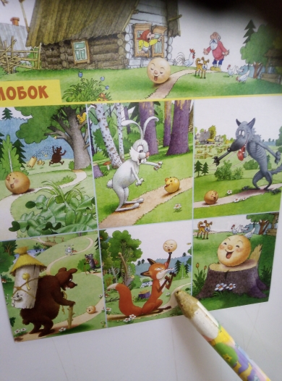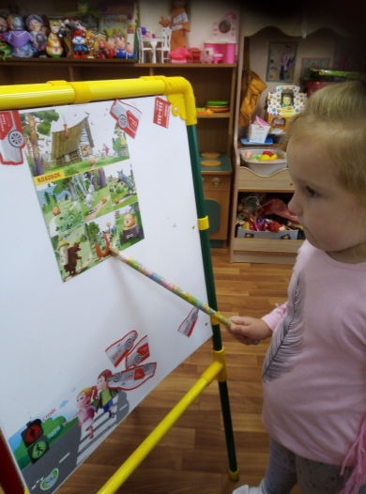
- Самостоятельная работа с раскрасками.
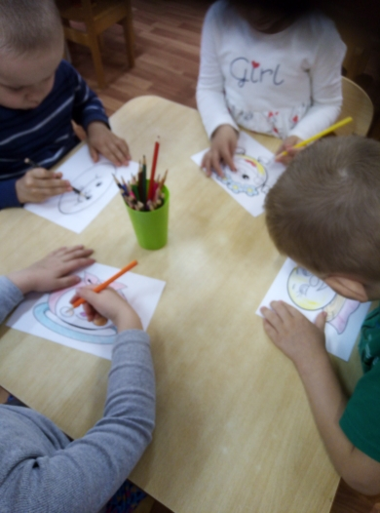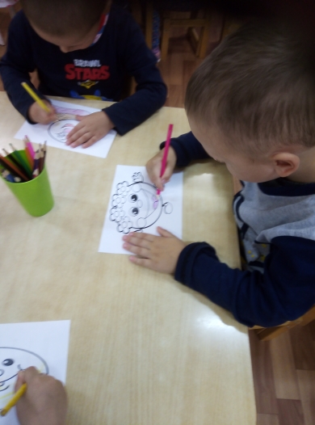
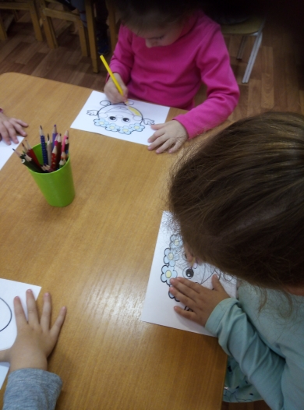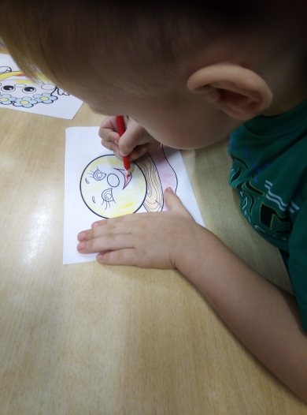
- Выставка готовых работ:
